BANÍCTVO V OKOLÍ KOŠÍC
NÁZOV BALÍKA | Baníctvo v okolí Košíc
TÉMA BALÍKA | Návšteva pamiatok a múzeí, ktoré sa viažu na baníctvo v okolí Košíc.
GEOGRAFICKÉ OHRANIČENIE | región Abov
ZÁKLADNÝ PROFIL | Účastník výletu navštívi obec Smolník s bohatou banskou históriou. Počas pešej prehliadky obce uvidí pamätník poslednej vyťaženej rudy, štôlňu Mária Terézia a navštívi tiež vodnú nádrž Úhorná. V obci Medzev sa zachovalo viacero hámrov. Jedným z nich je pôvodne aj tzv. Tischlerov hámor. Počas návštevy Moldavy nad Bodvou uvidí návštevník tradičnú kováčsku vyhňu. Výlet končí prehliadkou baníckej expozície Slovenského technického múzea v Košiciach.
PREVAŽUJÚCI SPÔSOB DOPRAVY | mikro-, mini-, midi-, diaľkový autobus v závislosti od počtu účastníkov výletu
ČASOVÁ DĹŽKA (počet dní/nocí) | 1/0
TRASA ZÁJAZDU | Košice – Úhorná – Smolník – Medzev – Šugovská dolina. Medzev – Moldava nad Bodvou – Košice
ORIENTAČNÁ MAPKA | 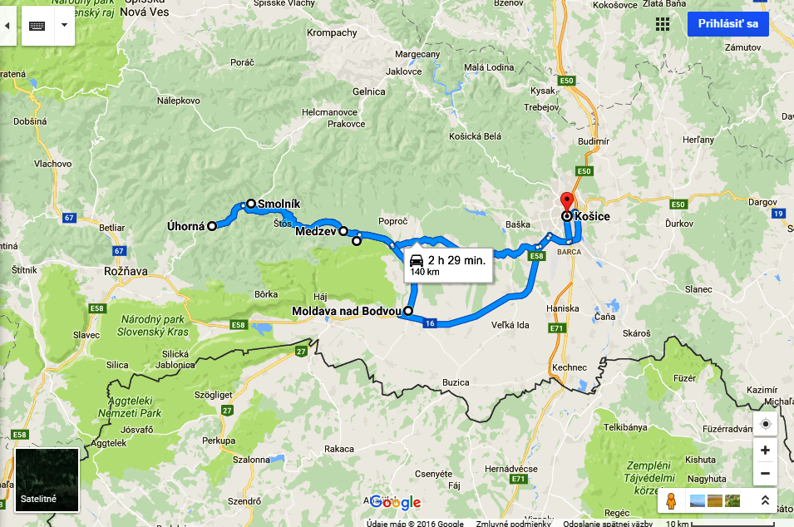
CIEĽOVÁ SKUPINA | Mladí ľudia, ľudia v produktívnom veku, rodiny s deťmi, seniori
DOPORUČENÝ POČET OSÔB | 8-16-25-40
MODIFIKÁCIA PROGRAMU | Možná
ALTERNATÍVA
SLUŽBY | STRAVOVANIE | OSTATNÉ
 | Ranč Šugov v Šugovskej doline | Smolník  Hámor v Medzeve  Kováčska vyhňa v Moldave nad Bodvou  Banícka expozícia STM v Košiciach
GARANT PRODUKTU CESTOVNÉHO RUCHU:

Podrobný opis programu Baníctvo v okolí Košíc
Košice – Úhorná – Smolník – Medzev – Šugovská dolina, Medzev – Moldava nad Bodvou – Košice
Doba trvania (h) | Aktivita | Počet km | Σ km | Lokalita | Info
8.00-9.15 | Presun (1 h 6 min.) | 63 | 63 | Košice >>...>> Smolník
9.15-11.15 | Prehliadka obce Smolník a vodnej nádrže Úhorná |  |  | Smolník (pamätník poslednej vyťaženej rudy, štôlňa Mária Terézia),vodná nádrž Úhorná | Obecný úrad Smolník  Smolník 1, 055 66  tel. č.: +421 911 889 012  email: starosta@smolnik.sk  web: http://www.smolnik.sk/
11.15-11.45 | Presun (25 min.) | 22 | 85 | Smolník >>...>> Medzev
11.45-12.45 | Prehliadka Hámora v Medzeve |  |  | Slovenské technické múzeum –  Hámor v Medzeve  Štóska 16, 044 25 Medzev  tel. č.: +421 55 622 40 35  email: stmke@stm-ke.sk  web: www.stm-ke.sk | uto-sob 10.00-15.00  Organizovanú skupinu je nutné ohlásiť vopred na tel. č.: +421 915 905 591  Vstupné: dospelí 1,50 €; zľavnené 1,00 €
12.45-13.00 | Presun (5 min.) | 3 | 88 | Medzev >>...>> Šugovská dolina, Medzev
13.00-14.00 | Obed v Ranči Šugov |  |  | Ranč Šugov  Šugovská dolina, 044 25 Medzev | tel. č.: +421 55 466 76 39  email: recepcia@rancsugov.sk  web: www.rancsugov.sk
14.00-14.30 | Presun (17 min.) | 15 | 103 | Šugovská dolina, Medzev >>...>> Moldava nad Bodvou
14.30-15.30 | Návšteva kováčskej vyhne |  |  | Kováčska vyhňa  Hlavná ulica č. 30, 045 01 Moldava nad Bodvou | tel. č.: +421 55 460 21 73  email: stmke@stm-ke.sk  web: www.stm-ke.sk  Otvorené na požiadanie tel. č. +421 918 965 701.
15.30-16.15 | Presun (30 min.) | 32 | 135 | Moldava nad Bodvou >>...>> Košice
16.15-17.00 | Návšteva baníckej expozície STM |  |  | Banícka expozícia Slovenského technického múzea  Hlavná 88, 040 01 Košice | tel. č.: + 421 55 62 240 35  email: stmke@stm-ke.sk  web: www.stm-ke.sk  uto-pia 9.00-17.00; sob-ned 12.00-17.00

